入职第一天
工作内容理解与业务认知
Meituan Keeta · 物料库存管理团队

一、美团 Keeta 概览

1.1 公司背景
美团（Meituan）是中国领先的生活服务电商平台，业务涵盖外卖、到店、酒旅、出行等多个领域，致力于通过科技创新帮助人们吃得更好、生活更好。

Keeta 是美团旗下面向海外市场的外卖配送品牌，目前已在香港、沙特阿拉伯等地区落地运营，承载着美团国际化战略的核心使命。Keeta 以本地化运营为核心，快速响应海外市场需求，在竞争激烈的国际外卖市场中持续扩张。

1.2 组织架构
Keeta 整体组织架构以业务线为核心，横向协同各职能部门，形成高效的矩阵式管理体系。下图展示了从美团集团到本人岗位的完整组织层级，红色路径为本人所在的岗位链路：

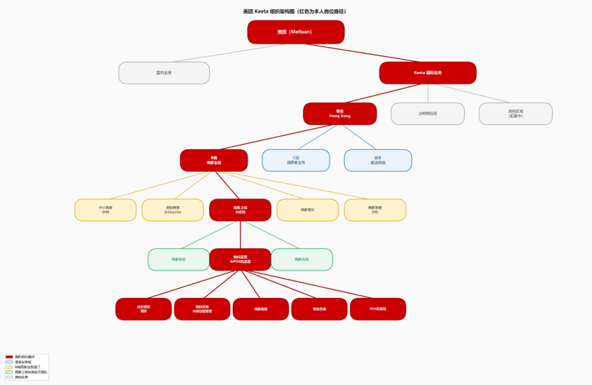
图1：美团 Keeta 组织架构图（红色为本人岗位路径）
主要架构层级说明：

层级 | 部门 / 团队 | 主要职责
集团层 | 美团（Meituan） | 整体战略规划、资源调配、国际化布局
品牌层 | Keeta 国际业务（香港 / 沙特等） | 海外市场运营、本地化落地
业务层 | B端商家业务 · 商家上线&体验 | 商家入驻、体验优化、物料运营
执行层 | 物料运营与POS机运营团队 | 物料采购、库存管理、商家商城、物流仓储

1.3 业务架构
Keeta 的核心业务围绕「连接商家与消费者」展开，形成以下主要业务模块：

- 外卖配送平台：为消费者提供餐饮外卖下单、实时配送服务，是 Keeta 的核心收入来源。
- 商家服务体系：为入驻商家提供运营支持、营销工具、数据分析等一站式服务。
- 骑手配送网络：构建本地化骑手团队，保障配送时效与服务质量。
- 供应链与物料支撑：为商家提供运营所需物料（如包装材料、餐具、宣传物料等），保障商家日常运营的物资供给。

其中，供应链与物料支撑是保障商家稳定运营的重要基础设施，也是本人所在团队的核心工作领域。

二、我的岗位职责

2.1 岗位定位
本人负责 Keeta 物料的库存管理与出入库工作，核心目标是确保商家所需物料的及时供给，同时通过精细化的库存管理降低积压与浪费，实现供需平衡。

工作内容可从两个维度划分：按时间周期分为「每日运营」与「每季度采购」；按业务流程分为「入库管理」与「出库管理」。

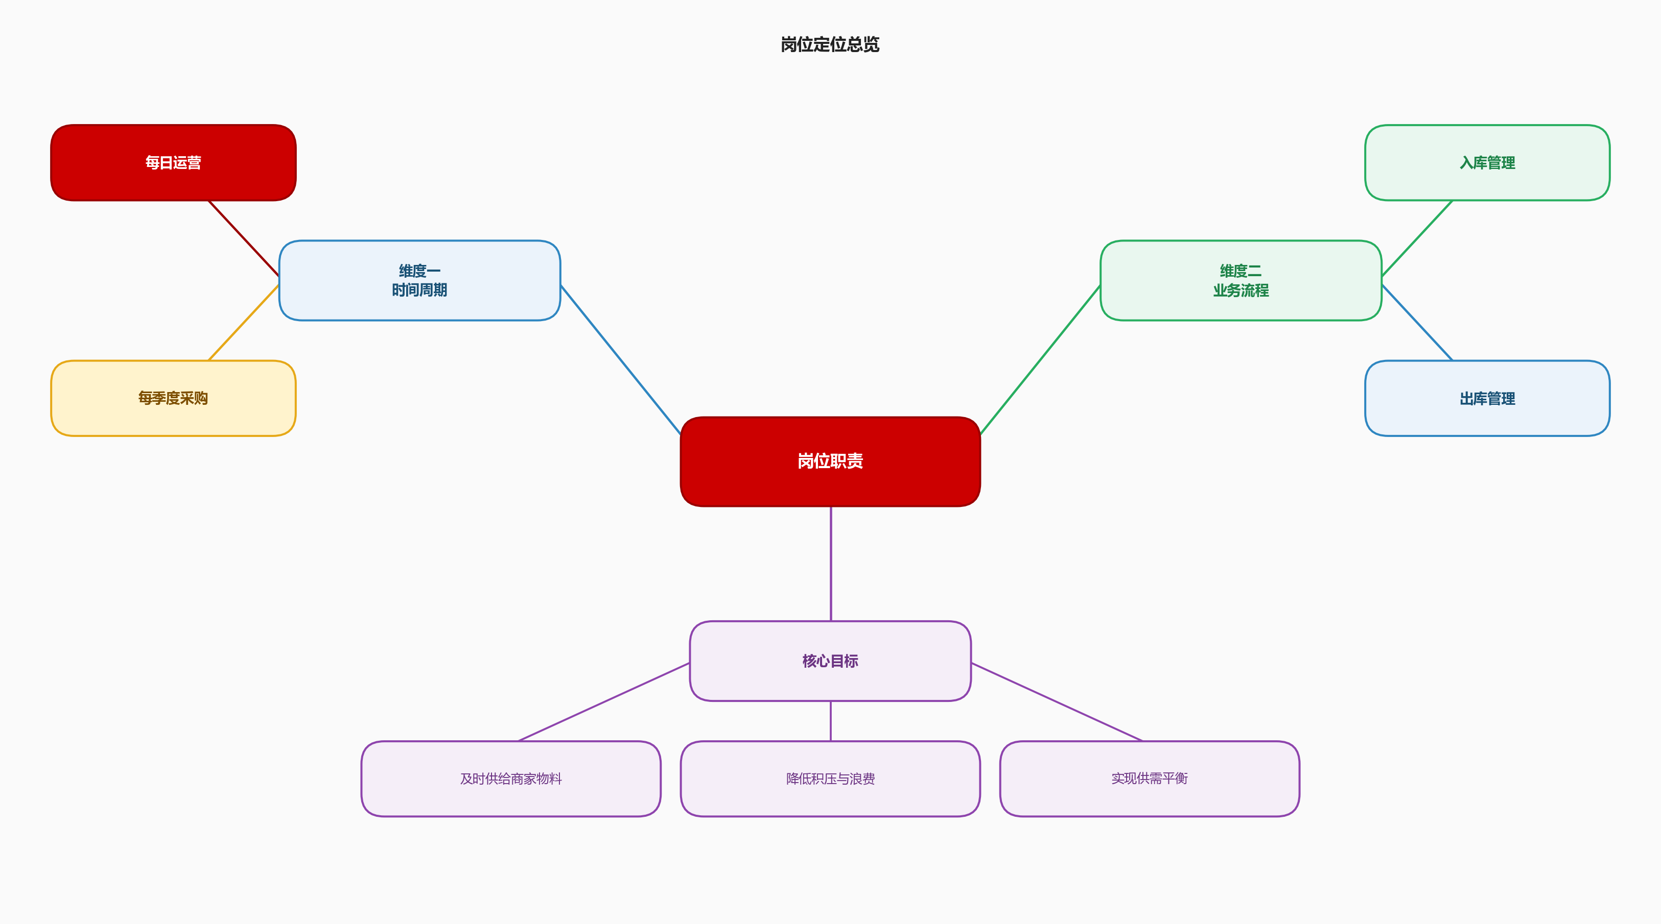
图2：岗位定位总览思维导图

2.2 核心工作模块

2.2.1 每日运营 — 商家物料下单与配送
每日运营是物料管理工作中频率最高、时效要求最严格的环节，直接影响商家的日常运营体验。

环节 | 渠道 / 方式 | 截止时间 | 物流时效
商家下单 | 问卷 / 商家商城 | 每周一至周五 09:00 前 | T+3 个工作日内送达

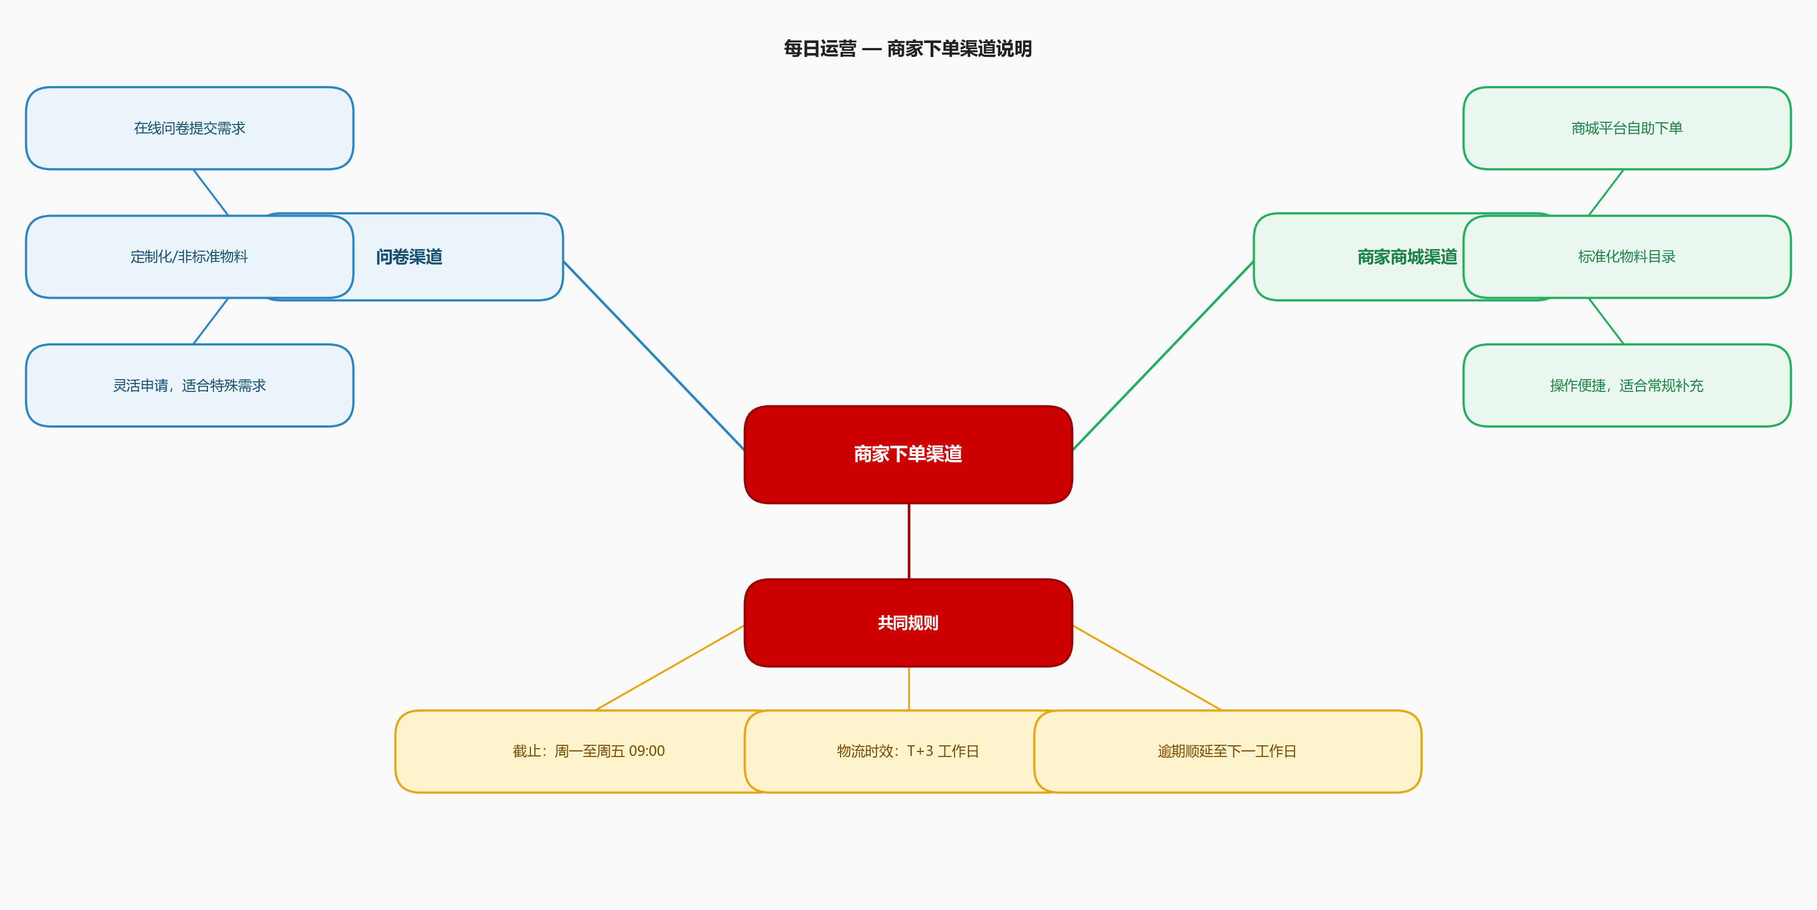
图3：商家下单渠道说明思维导图

订单处理流程：
- 每周一至周五上午 09:00 为订单截止时间，09:00 后提交的订单顺延至下一个工作日处理。
- 订单截止后，由团队汇总当日有效订单，安排仓库拣货、打包，并对接物流服务商发货。
- 物流时效预计为 T+3 个工作日内送达，即订单确认后第 3 个工作日前完成配送。
- 如遇节假日或特殊情况，时效可能顺延，需提前通知商家并做好预案。

每日工作流程示意
商家提交需求  （问卷/商城） | → | 09:00 截单  汇总订单 | → | 仓库拣货  打包出库 | → | 对接物流  安排发货 | → | T+3 工作日  送达商家 | → | 签收确认  库存更新

2.2.2 每季度采购 — 供应商备货管理
每季度采购是物料库存管理的战略性环节，通过数据驱动的需求预测，从供应商处提前备货，确保库存充足、避免断货风险。

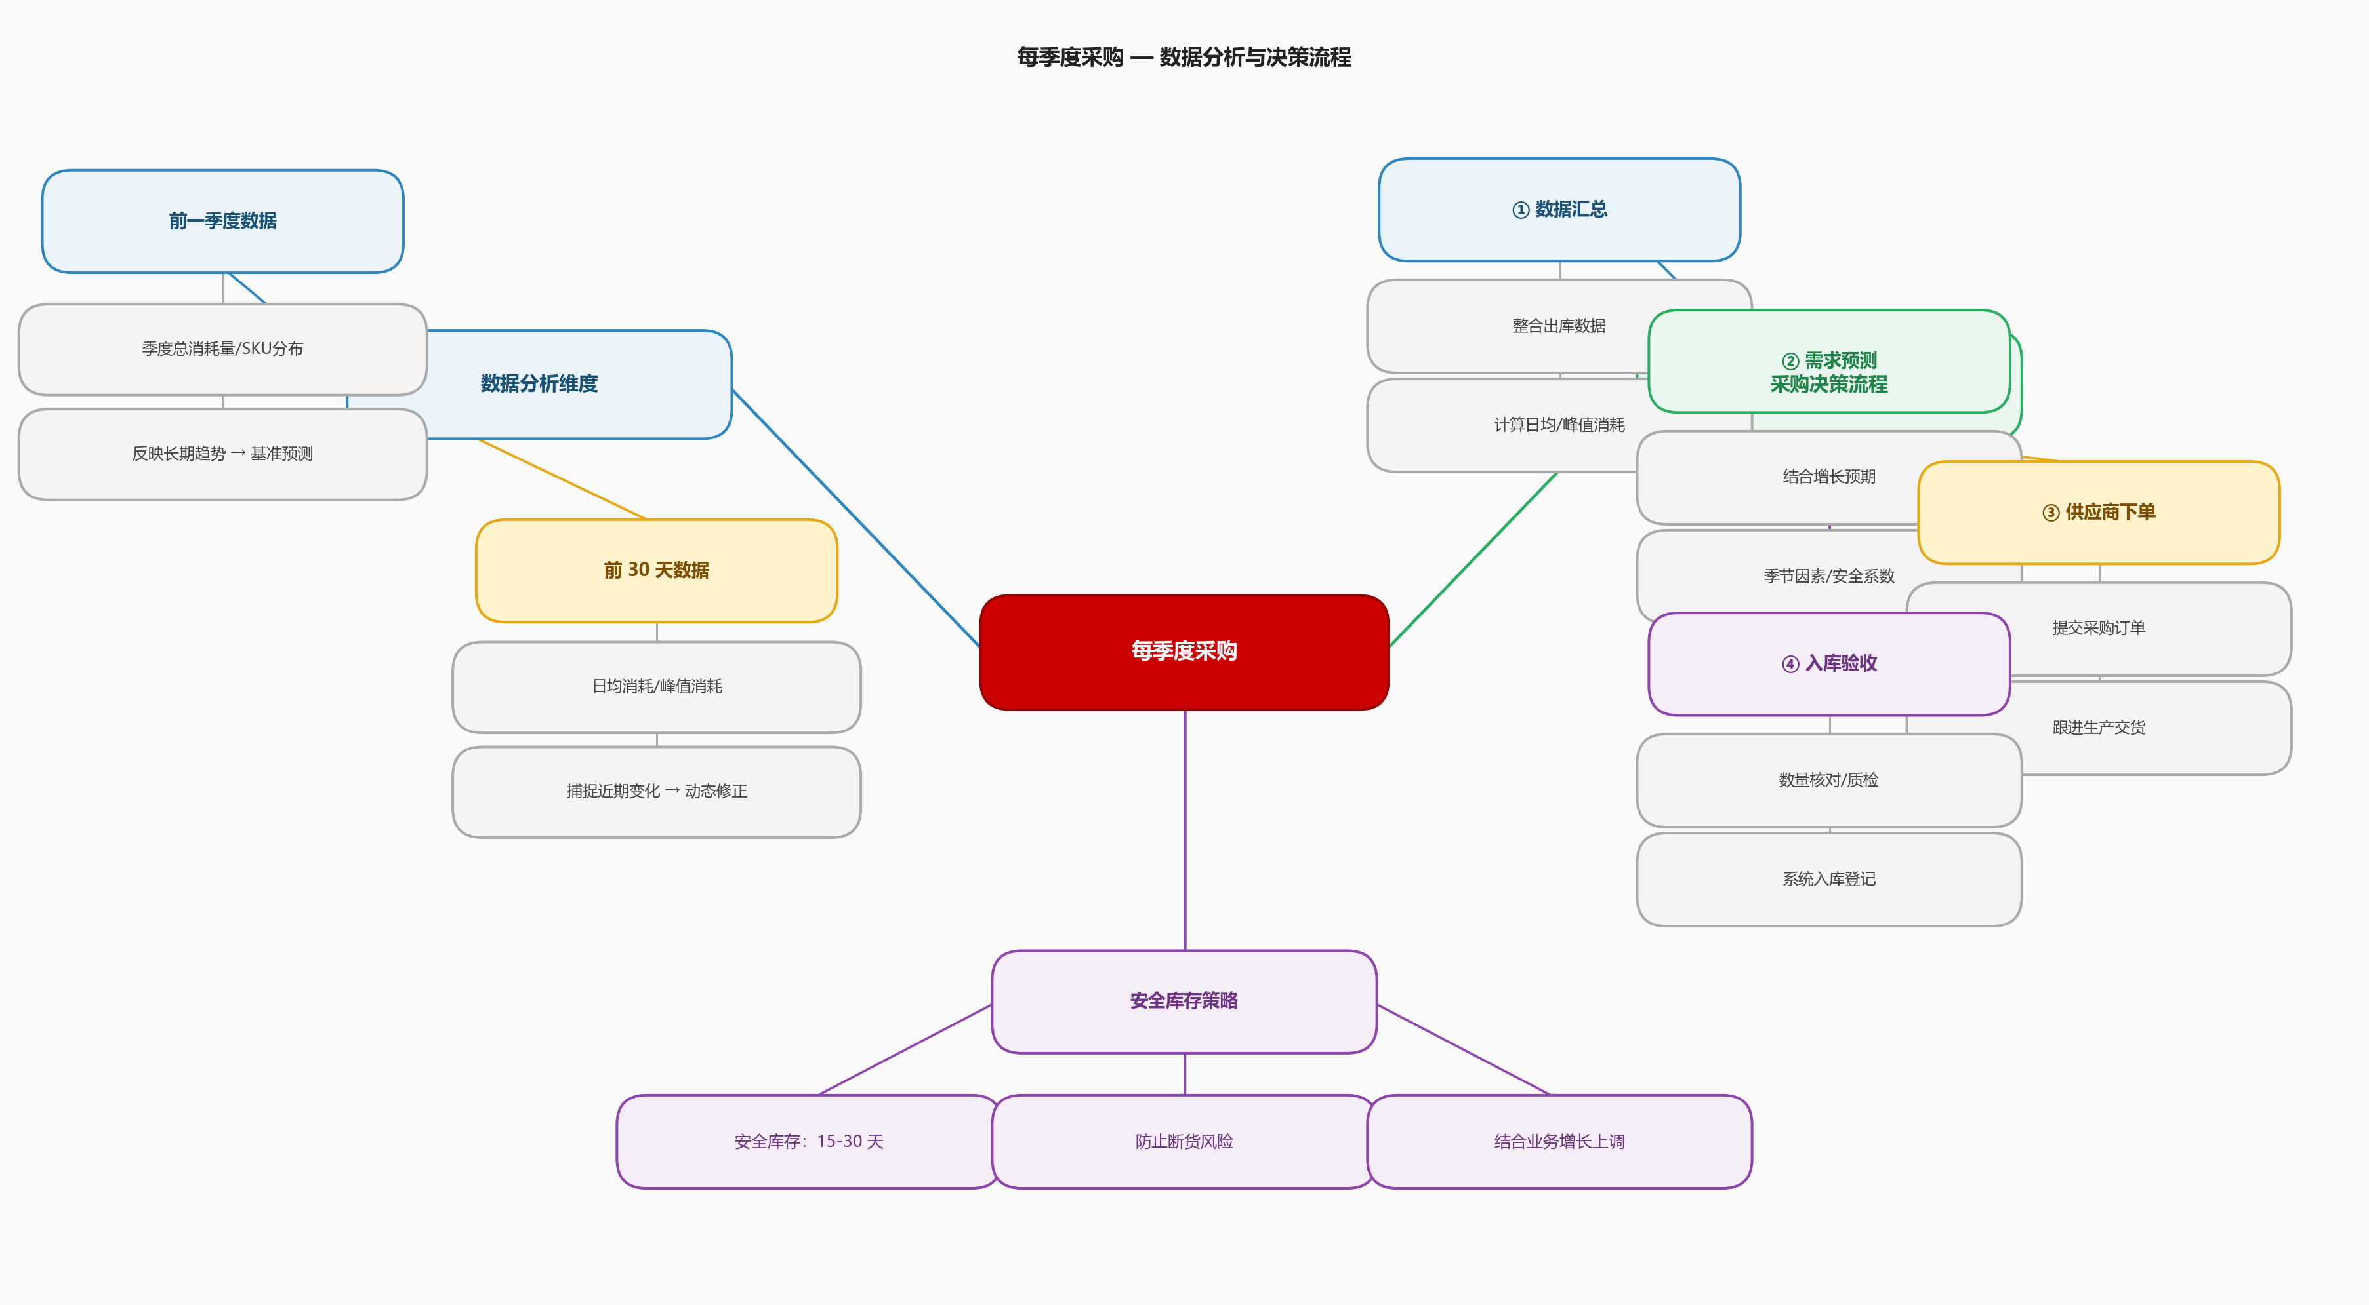
图4：每季度采购 — 数据分析与决策流程思维导图

数据分析维度：
- 前一季度数据：分析上一季度各物料的实际消耗量、商家需求分布及季节性规律，作为下季度采购的基准参考。
- 前 30 天数据：结合近 30 天的实时消耗趋势，捕捉短期需求变化（如新商家入驻、促销活动带来的物料需求波动），对季度预测进行动态修正。

采购决策流程：
- 数据汇总：整合前一季度与前 30 天的出库数据，计算各 SKU 的平均日消耗量与峰值消耗量。
- 需求预测：结合业务增长预期、季节因素及库存安全系数，测算下季度所需采购量。
- 供应商下单：根据预测结果，向供应商提交采购订单，并跟进生产与交货进度。
- 入库验收：货物到仓后，完成数量核对、质量检验及系统入库登记，确保库存数据准确。

数据维度 | 参考指标 | 用途 | 备注
前一季度数据 | 季度总消耗量、SKU 分布 | 基准需求预测 | 反映长期趋势
前 30 天数据 | 近期日均消耗、峰值消耗 | 短期趋势修正 | 捕捉近期变化
库存安全系数 | 安全库存天数设定 | 防止断货风险 | 通常设 15-30 天
业务增长预期 | 新商家数量、活动计划 | 上调采购量 | 结合业务规划

三、工作重点与挑战

3.1 工作重点
- 时效管理：每日订单的截单、发货、配送各环节均有严格时效要求，需建立清晰的 SOP 并与物流服务商保持紧密协作。
- 库存精准度：库存数据的准确性是一切工作的基础，需确保每次出入库操作都及时、准确地录入系统。
- 需求预测能力：季度采购的准确性直接影响库存水位，需持续优化数据分析方法，提升预测精度。
- 跨部门协同：物料管理涉及商家运营、仓储物流、供应商等多方，需具备良好的沟通协调能力。

3.2 潜在挑战
- 需求波动：商家数量增长或促销活动可能带来短期需求激增，需提前预判并备足安全库存。
- 物流时效保障：T+3 的配送承诺在节假日或物流高峰期面临压力，需建立应急预案。
- 数据系统熟悉：需尽快熟悉内部库存管理系统及数据分析工具，提升工作效率。
- 供应商管理：建立稳定的供应商合作关系，确保采购质量与交货时效。

四、近期工作计划

4.1 第一周：熟悉与了解
- 深入了解现有物料 SKU 目录及库存现状。
- 熟悉每日订单处理流程，跟进一个完整的订单周期（下单 → 发货 → 签收）。
- 学习内部库存管理系统的操作规范。
- 与商家运营团队、仓储物流团队建立初步沟通。

4.2 第二至四周：参与与实践
- 独立处理每日订单汇总与发货安排。
- 参与季度采购数据分析，了解历史数据结构与分析方法。
- 梳理现有 SOP 文档，识别可优化的流程节点。
- 与供应商建立联系，了解主要供应商的产品目录与交货周期。

4.3 第一个月后：优化与提升
- 基于实际工作经验，提出库存管理流程的优化建议。
- 完成第一次季度采购数据分析，输出采购预测报告。
- 建立个人工作看板，实现任务进度的可视化管理。

以上为入职第一天对工作内容的初步理解，后续将随工作深入持续更新完善。

